The Week（1225-1231）材料分析和教学目标：
本次选用《华盛顿邮报》、《泰晤士报》、《华尔街日报》、《卫报》和BBC五家外媒不同话题的新闻为材料，通过语法填空、分析长难句、翻译句子、听力填空和词汇拓展等方式，让读者从多角度提升学习兴趣，提高分析句子、运用词块和听力能力。外媒英语新闻可以让读者体验真实语境下的语言运用，拓展学生的国际视野，了解时事，逐步提升跨文化沟通能力，形成正确的世界观、人生观和价值观。

教学思路：
Part 1：News Report 1 《华盛顿邮报》2021年12月26日 A22版面
Britons tune in for queen’s Christmas message, which notes shared losses
英国女王圣诞致辞
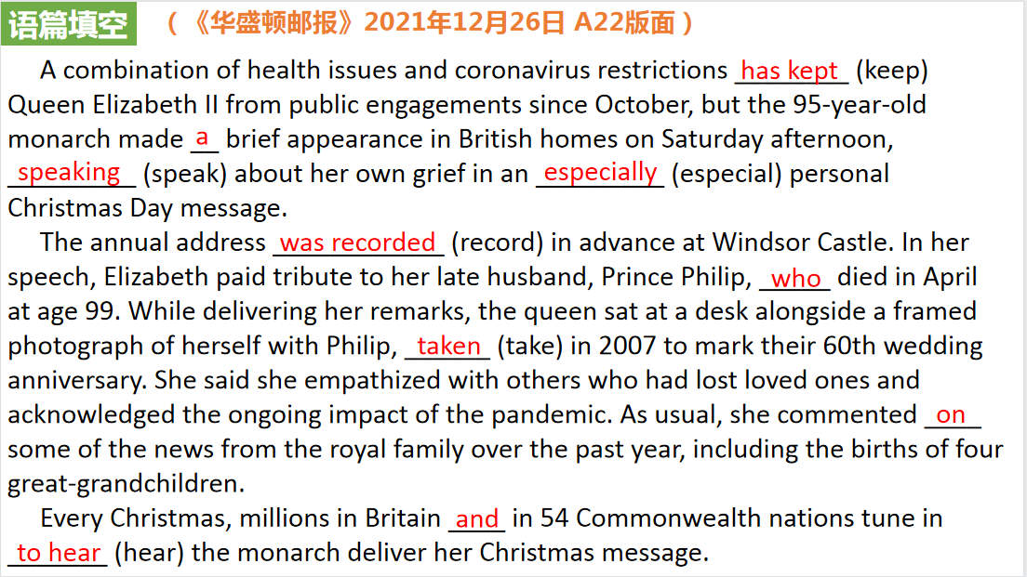
【设计意图】通过语法填空的形式帮助学生理解新闻的主要内容，同时训练语言语法的运用能力：在语篇的视角下如何正确使用所给词汇，根据语法规则确定词汇的正确形式，使得文章通顺，激活学生的思维和语言。该新闻主题语境是关于 “人与社会”中“重大政治、历史事件，文化渊源”这一子主题，通过学习让学生提升共情能力，以及对西方圣诞节的意义的理解。
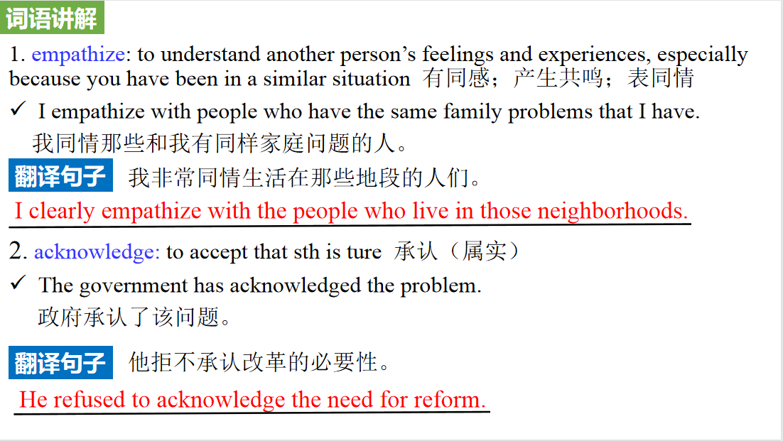
【设计意图】对文本中的生词进行解读，并通过翻译句子对其进行巩固。
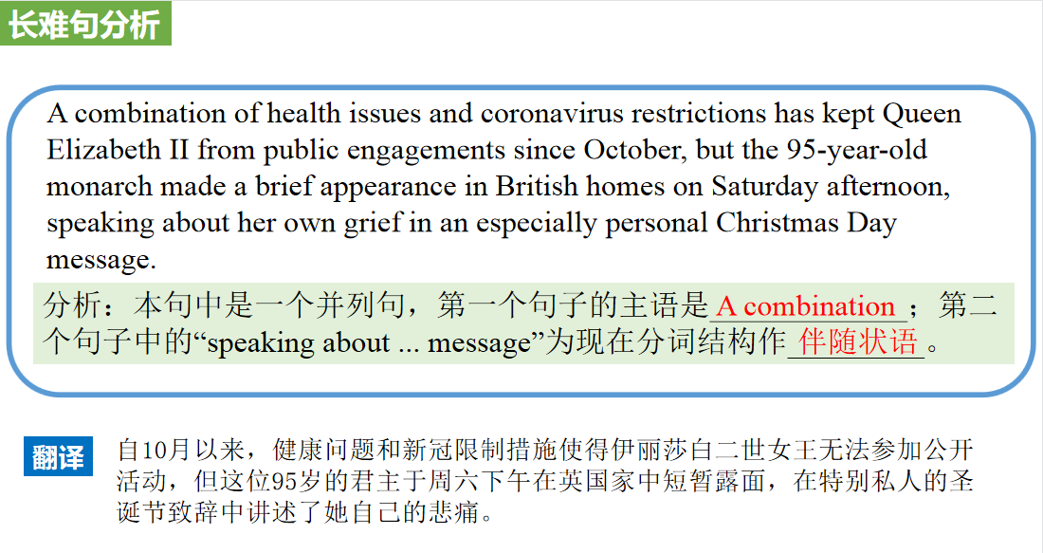
【设计意图】长难句的理解是不易解决的难点，学生主要的问题在于从句与非谓语解读困难，通过长难句的分析帮助学生提升分析句子结构的能力，再进行翻译让学生更深入理解句子的特点。

Part 2：News Report 2 《华盛顿邮报》《泰晤士报》2021年12月28日 23页
Get creative to help swans in need of a name给天鹅取个名吧！
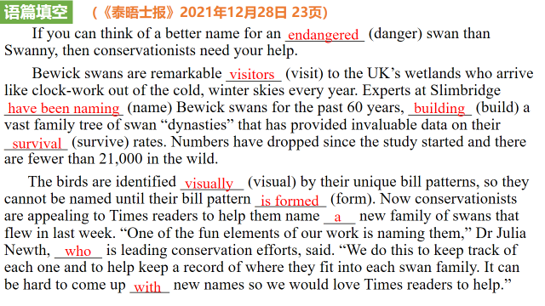
【设计意图】通过语法填空的形式帮助学生理解新闻的主要内容，同时训练语言语法的运用能力：在语篇的视角下如何正确使用所给词汇，根据语法规则确定词汇的正确形式，使得文章通顺，激活学生的思维和语言。该新闻主题语境是关于 “人与自然”中“人与环境、人与动植物”这一子主题，通过学习让学生提升共情能力，了解天鹅的可爱之处，倡导人与自然的应和谐共处。
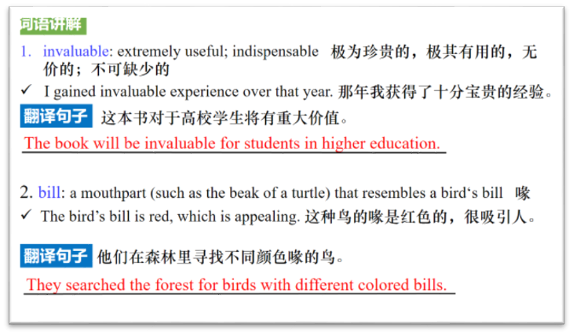
【设计意图】对文本中的生词进行解读，并通过翻译句子对其进行巩固。
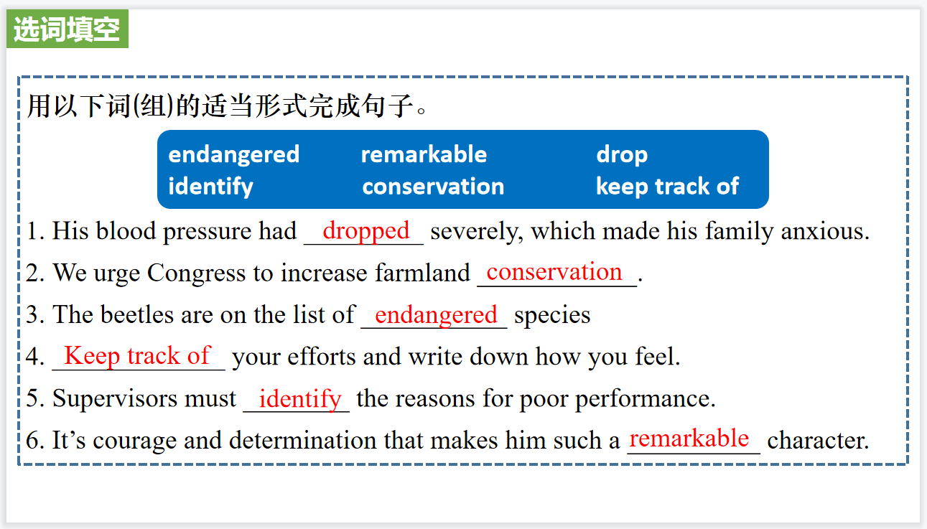
【设计意图】选用文本中的关键词汇，通过填写该词（组）的适当形式进行巩固。

Part 3: News Report 3《华尔街日报》2021年12月28日 A3版面
Storm Dumps Heavy Snowfall On Western U.S., Closes Roads
美国西部遭遇强降雪
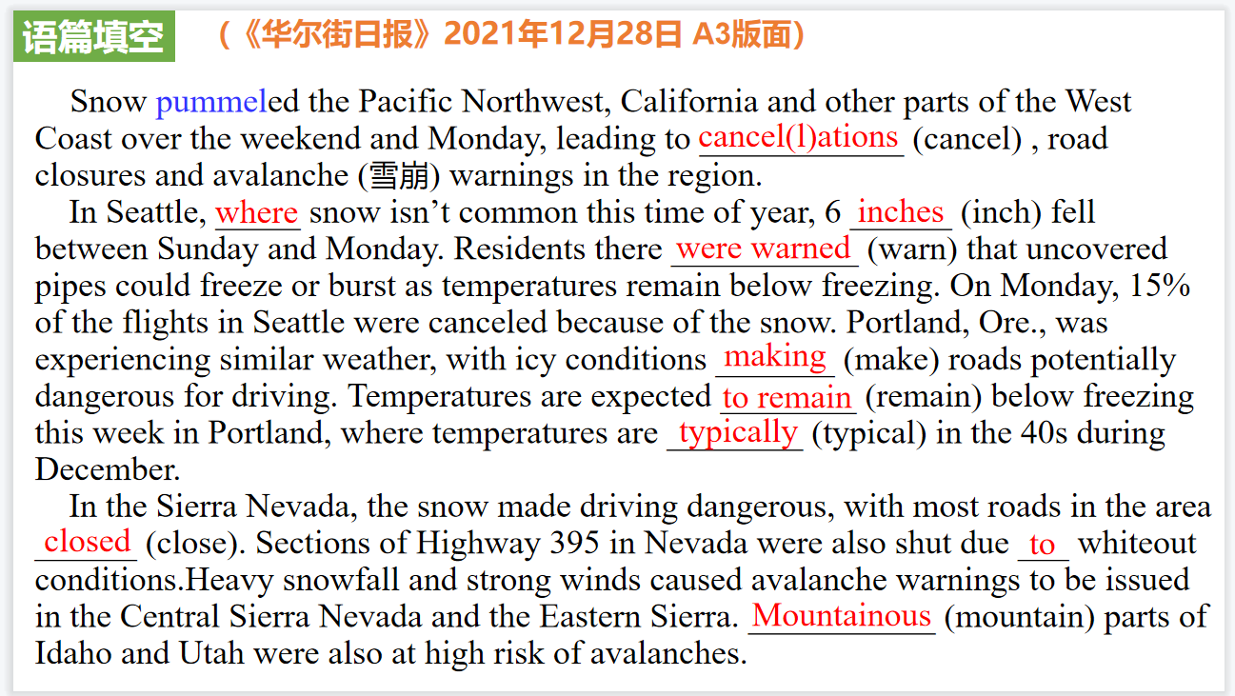
【设计意图】通过语法填空的形式帮助学生理解新闻的主要内容，同时训练语言语法的运用能力：在语篇的视角下如何正确使用所给词汇，根据语法规则确定词汇的正确形式，使得文章通顺，激活学生的思维和语言。该新闻主题语境是关于 “人与自然”中“自然灾害与防范，安全常识与自我保护”这一子主题，通过学习培养学生积极应对灾难的意识和态度。
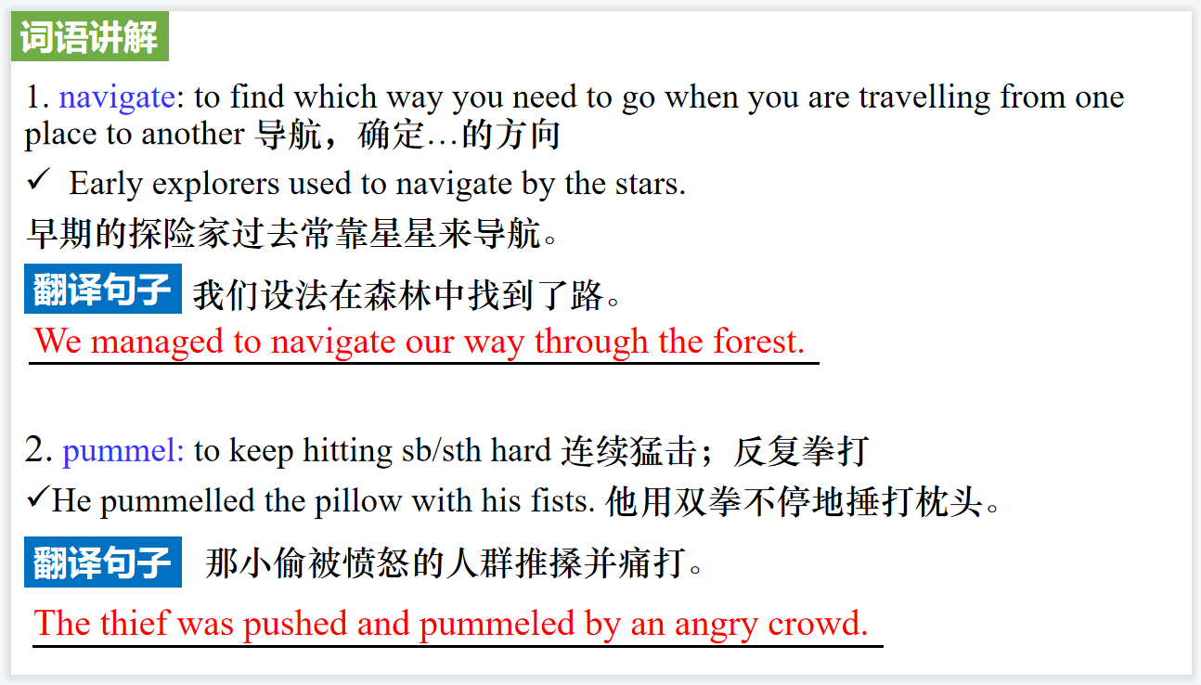
【设计意图】对文本中的生词进行解读，并通过翻译句子对其进行巩固。
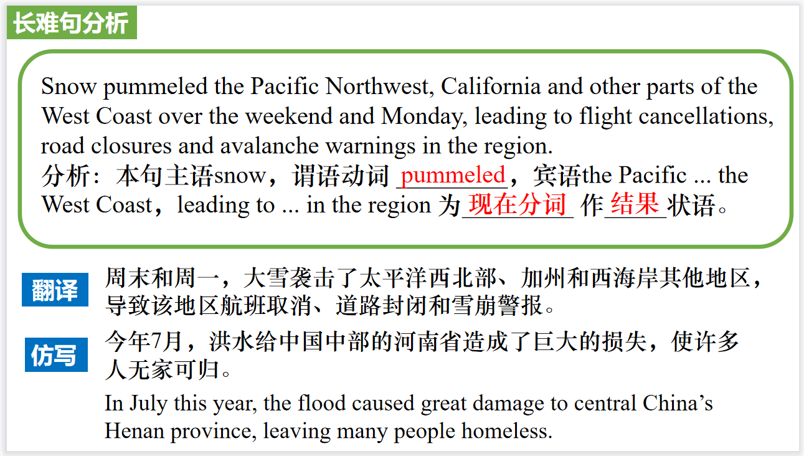
【设计意图】长难句始终是很多学生过不了的坎，通过长难句的分析帮助学生提升分析句子结构的能力，再进行翻译仿写让学生更深入理解句子的特点。
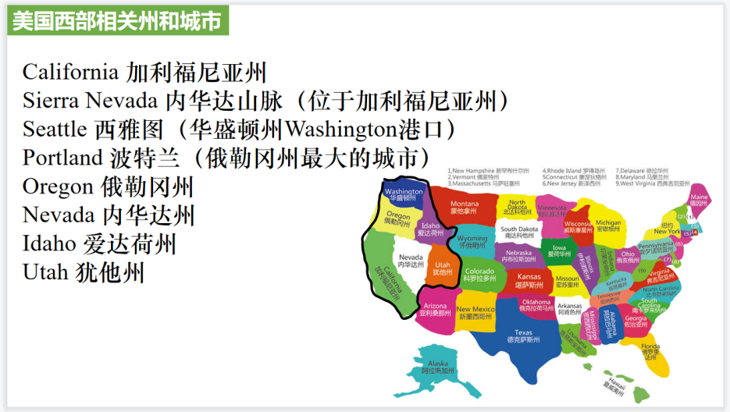
【设计意图】通过对文中出现的美国西部相关州和城市词汇的汇总，帮助学生熟悉词块，拓展词汇量。

Part 4: News Report 4《卫报》2021年12月29日 25页
Two SpaceX satellites came close to Tiangong space station
美国卫星两次接近中国空间站，外交部回应
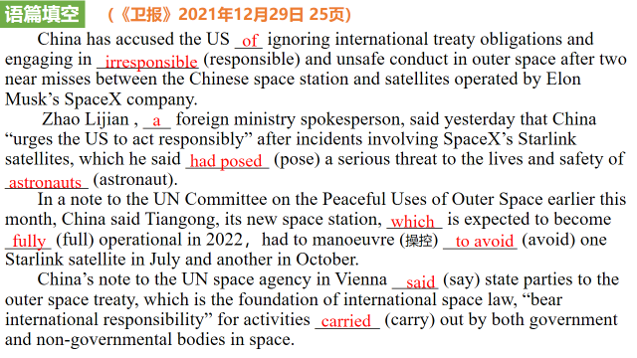
【设计意图】通过语法填空的形式帮助学生理解新闻的主要内容，同时训练语言语法的运用能力：在语篇的视角下如何正确使用所给词汇，根据语法规则确定词汇的正确形式，使得文章通顺，激活学生的思维和语言。该新闻主题语境是关于 “人与自然”中“人与环境、人与动植物”这一子主题，通过学习让学生提升共情能力，了解天鹅的可爱之处，倡导人与自然的应和谐共处。
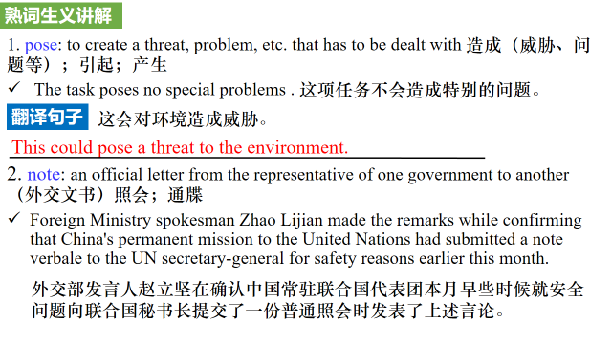
【设计意图】对文本中的熟词生义进行分析，pose一词很多学生只记得“摆好姿势”这一意思，此处是“引起；产生”之意；而note往往是“便条；笔记”之意，此处用作名词“照会”，是指国际交往的书信形式，是对外交涉和礼仪往来的一种重要手段。再通过翻译句子对其进行巩固。

Part 5: News Report 5
BBC One-minute World
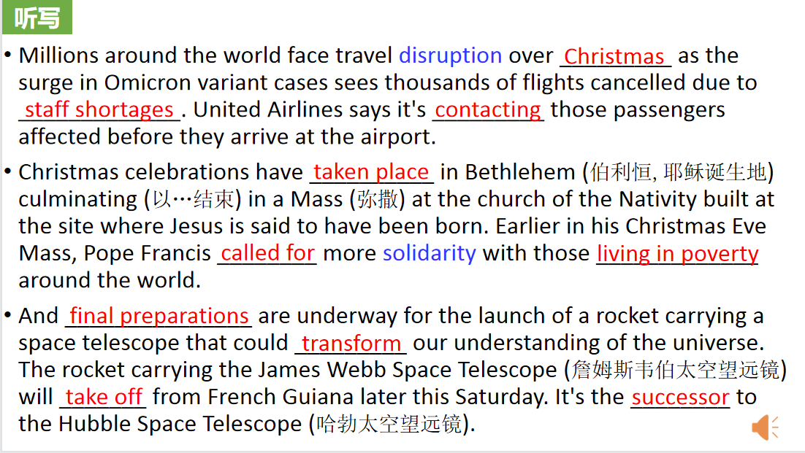
【设计意图】先通过视频让学生从直观上了解报道的三则新闻，再通过听力填空的方式理解文本，考察听力辨识词汇的能力。
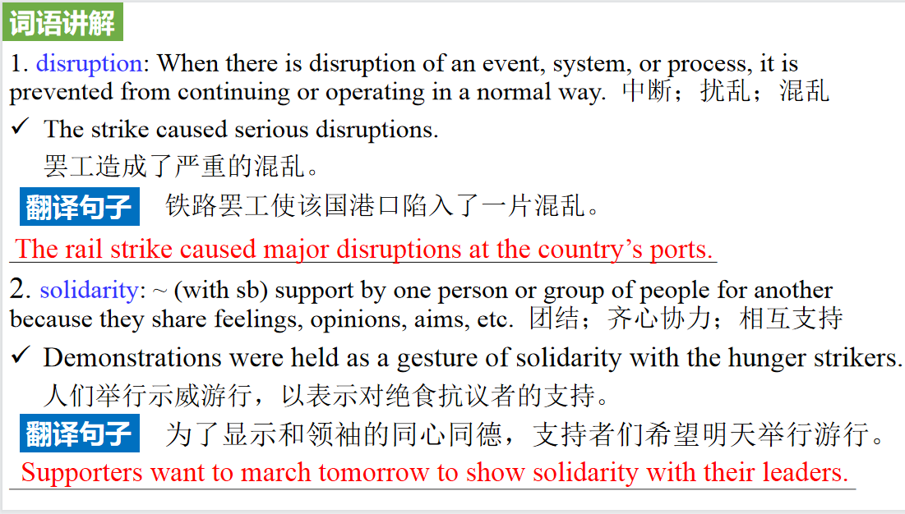
【设计意图】对文本中的生词进行解读，并通过翻译句子对其进行巩固。
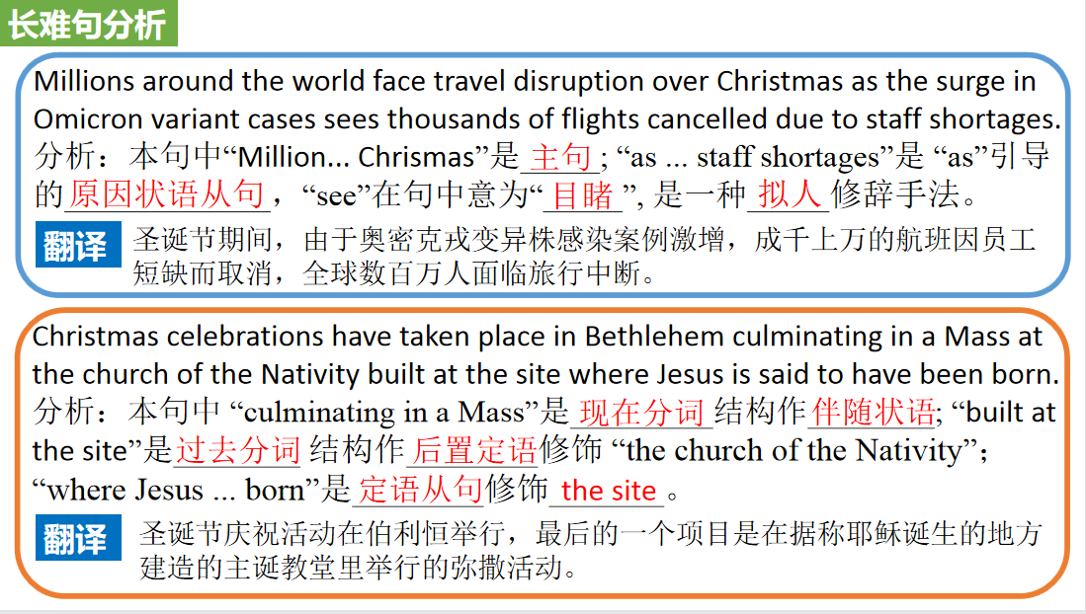
【设计意图】长难句始终是很多学生过不了的坎，通过长难句的分析帮助学生提升分析句子结构的能力，再进行翻译让学生更深入理解句子的特点。

